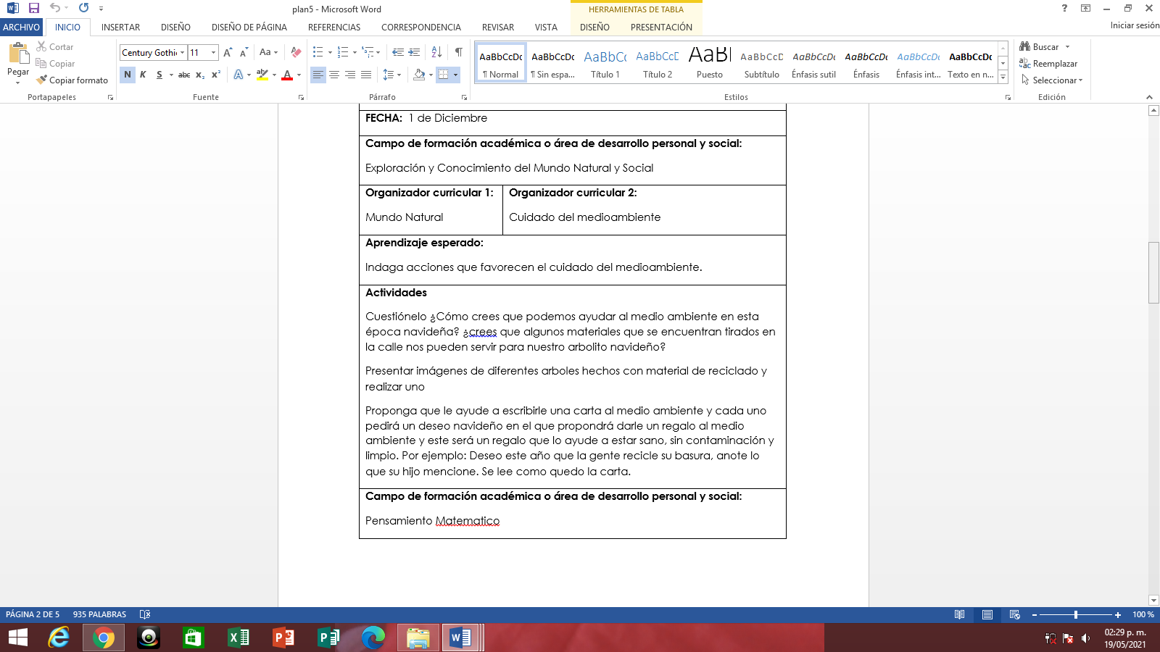

|  |  |  |  |  |  |  |
| --- | --- | --- | --- | --- | --- | --- |
| ALUMNO | Indaga acciones que favorecen el cuidado del medioambiente. | | | Interpreta instructivos, cartas, recados y señalamientos. | | |
| Melani Guadalupe Aguirre López | Propone acciones y las pone en practica | Propone algunas acciones y no las pone en practica | Propone muy pocas acciones | Interpreta y escribe cartas | Interpreta y escribe cartas con algo de ayuda | Requiere de mucho apoyo para la intepretacion de cartas |
|  |  |  |  |  |  |
| Mateo Alcaraz Muñoz |  |  |  |  |  |  |
| Victoria Jeizleen Almodóvar García |  |  |  |  |  |  |
| Mario Azael Chaidez Favela |  |  |  |  |  |  |
| Dalary Anaby Corral |  |  |  |  |  |  |
| Jose Ángel De León Escobedo |  |  |  |  |  |  |
| Dallana Estefanía Francisco Díaz |  |  |  |  |  |  |
| Jocsan García Flores |  |  |  |  |  |  |
| Alexa Camila González Bermúdez |  |  |  |  |  |  |
| Byron Tadeo González Chávez |  |  |  |  |  |  |
| Jade Isabella González Corral |  |  |  |  |  |  |
| Esmeralda Alexandra Hernández López |  |  |  |  |  |  |
| Alexa Herrera Davey |  |  |  |  |  |  |
| Aslym Alicia Martínez Tiburcio |  |  |  |  |  |  |
| Edgar Humberto Ortega Barreras |  |  |  |  |  |  |
| Daniela Paez Favela |  |  |  |  |  |  |
| Kendra Quiñones Barraza |  |  |  |  |  |  |
| Alexis Noel Reyes Mejorado |  |  |  |  |  |  |
| Ángel Daniel Rivas Burciaga |  |  |  |  |  |  |
| Ximena Rodríguez |  |  |  |  |  |  |
| Luis Mateo Rojas Herrera |  |  |  |  |  |  |
| Lia Georgina Salas Aviña |  |  |  |  |  |  |
| Aarón Alexander Sánchez Estrada |  |  |  |  |  |  |
| Claribel Sánchez Medrano |  |  |  |  |  |  |
| Diego Soto Carrasco |  |  |  |  |  |  |
| Olivia Maneli Soto Leyva |  |  |  |  |  |  |
| Ian Arturo Urbina Díaz |  |  |  |  |  |  |

